OPETTAJAN SOPIMUSPANKKI OPISKELIJOIDEN VÄLISESSÄ VIESTINNÄSSÄ ENNEN VARSINAISTA OPINTOJEN HYVÄKSILUKUA
Ohje videona. https://youtu.be/KNSzxC8OXbI
Sopimuspankissa ei siis tehdä hyväksilukuhakemusta, vaan sitä käytetään hyväksilukuun liittyvässä viestinnässä. Opiskelija tekee hyväksilukuanomuksen omana toimintonaan.
Opiskelija voi viestittää Pepin/Pakin sopimuspankin kautta hyväksilukuprosessissa. Opiskelijan lähettämä viesti sopimuspankin kautta on luettavissa Pepissä opettajan Pepin työpöydän kautta.
Opettaja saa sähköpostiin viestin opiskelijan lähettämästä viestistä sopimuspankissa.
Opettaja löytää sopimuspankin viestit Pepissä ylävalikosta Opiskelijat ja sieltä Sopimuspankki.
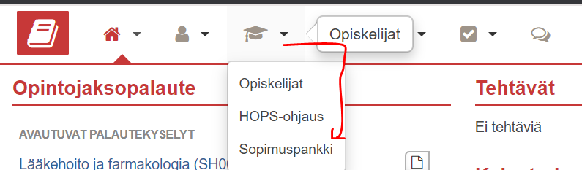

Esimerkki sopimuspankin viesteistä.
- Viestit otsikon alla näkyvät opiskelijan lähettämät viesti otsikkona ja opiskelijan nimi ja kenelle viesti on lähetetty.
- Sopimusotsikon alla on painike Lisää sopimus (2), jonka opettaja tekee. Rivin lopussa oikealla.

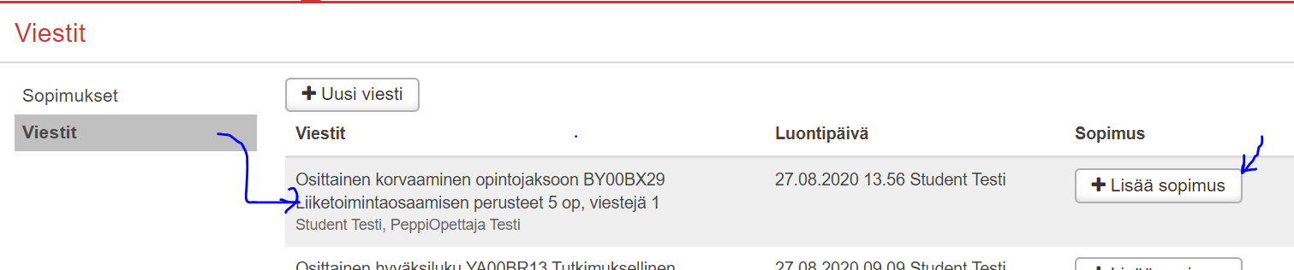
Klikkaamalla hirellä viestin päällä opettaja näkee koko viestin sisällön (1).
Sopimuksen Lisääminen viestin perusteella.
Opettaja valitsee viestin (1) kohdalla oikealta Lisää sopimus (2.) ja täyttää sopimukseen liittyvät tiedot.
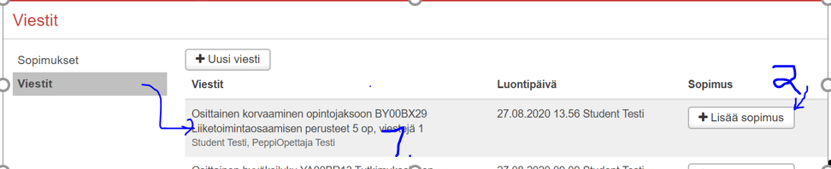
Esim.
Sopimuksen tiedot päivitetään ja lopuksi talletetaan.
Sopimuksessa kerrotaan jo alustava suunnitelma miten korvaavuus tehdään, mutta lopullinen sovittu korvaaminen sovitaan ohjauskeskustelun yhteydessä ennen hyväksilukuhakemuksen tekemistä.
Alla esimerkki sopimukseen kirjatusta osittain korvaavuudesta (hyväksiluvusta) HOPSissa olevaan opintojaksoon.
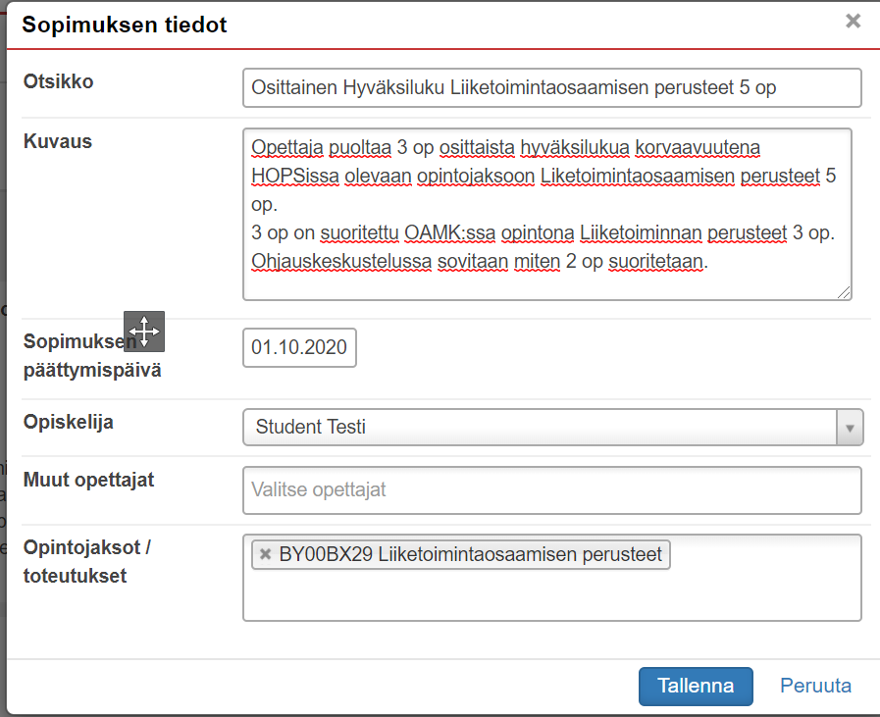
Tallentamisen jälkeen lista näyttä tältä.

Opettajan näkymään ilmestyy lista sopimuksista. Valitaan tarkistettava sopimus ja avataan se otsikon nimen linkistä tarkastettavaksi.
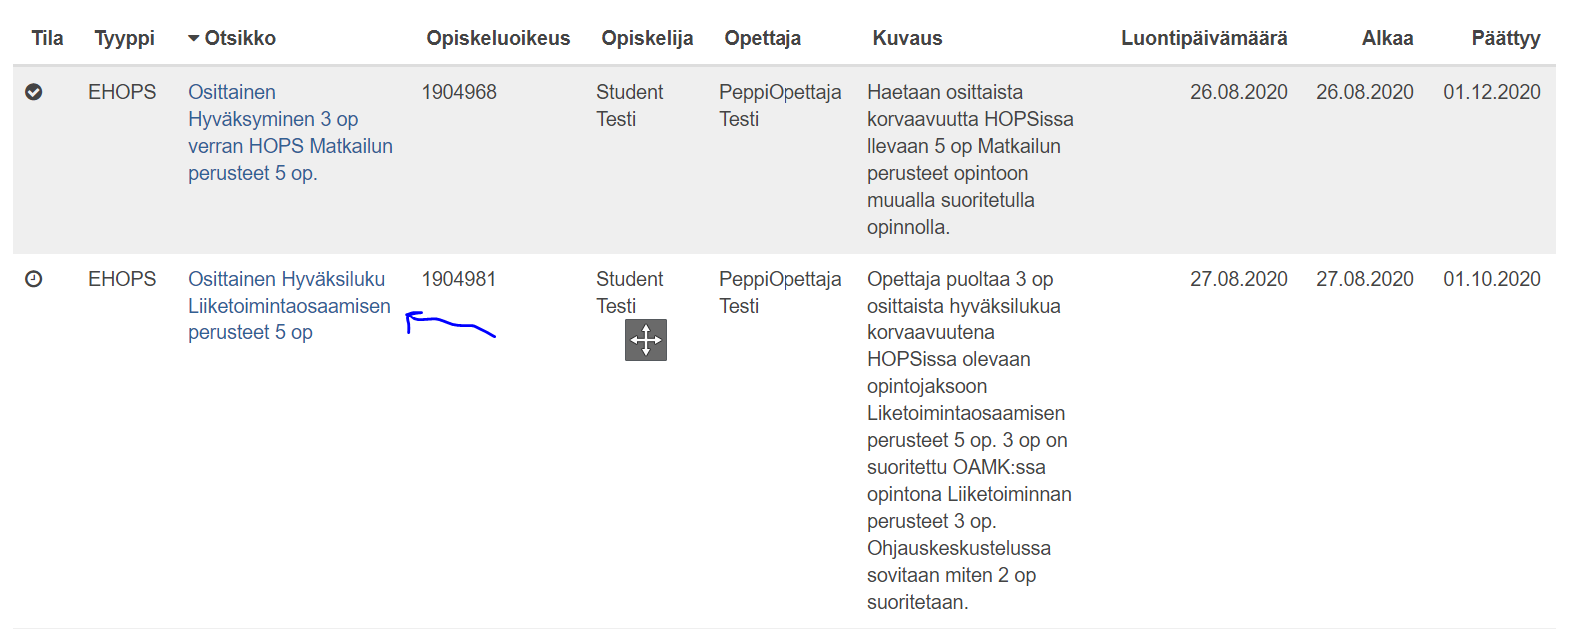
Jos muutoksia ei tule, niin Hyväksytään se alhaalla olevasta Hyväksy- painikkeesta.
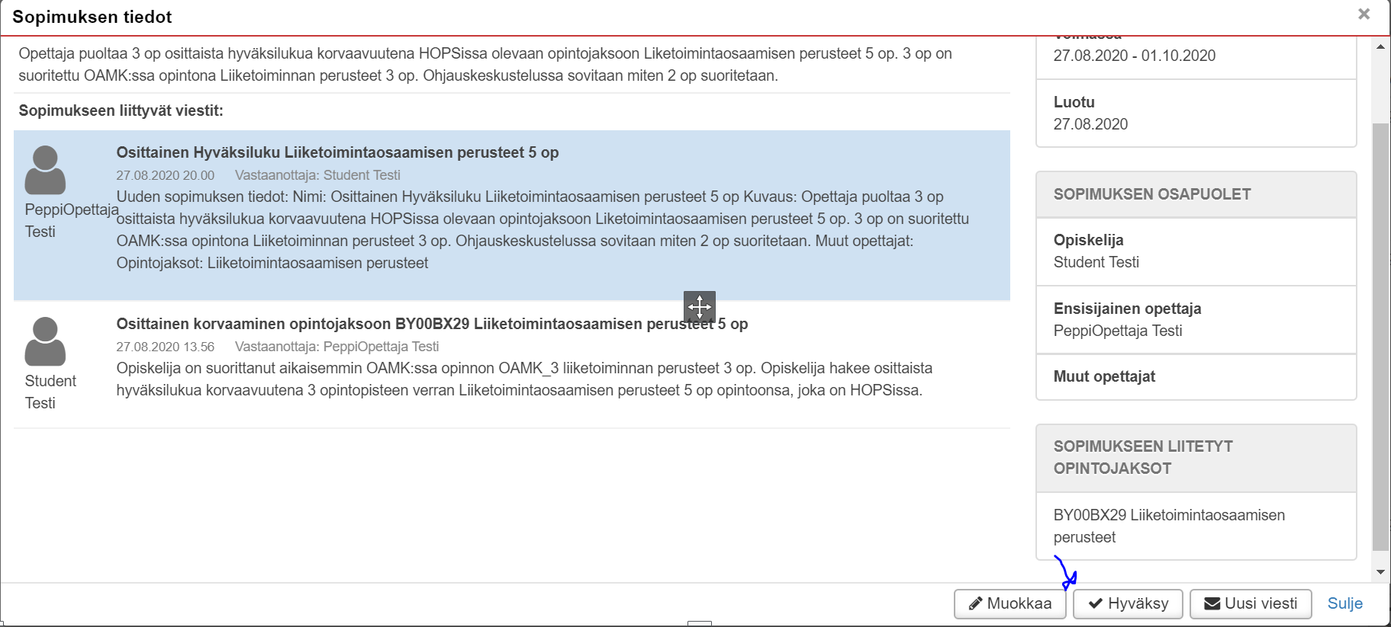

Sopimukseen ilmestyy kohta Sopimus hyväksytty
